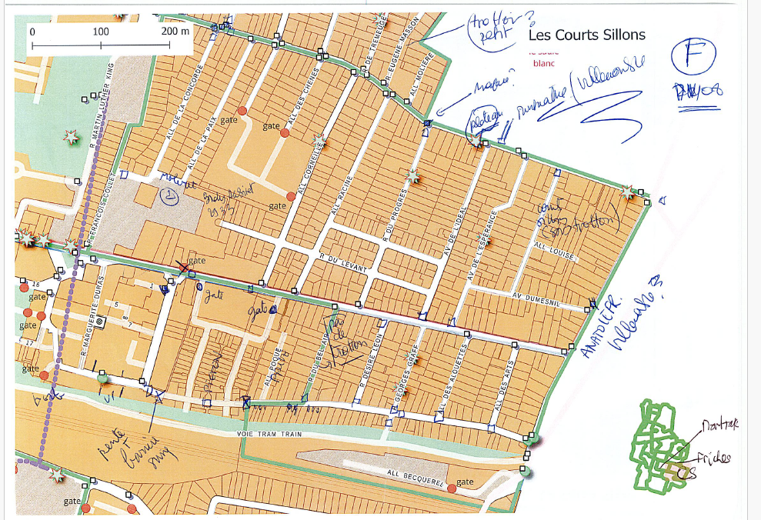
Support procédures
Éditer sous JOSM = attention aux nœuds 2
Simplifier ses couches 4
Identifier un élément dans QGIS 6
Faire une 1e carte QGIS 8
Organiser son projet QGIS 11
Étiquettes : 2 petits trucs 13
Géotraitements QGIS : de la parcelle au bâtiment du cadastre 14
Répartir le travail : quelle méthode utiliser ? 16
Relation entre liste géocodage et plan opposable : faire une analyse 19
Vérifier le géocodage 21
Que faire si l’année de construction n’apparaît pas ? 24
Importer sa zone 25
Préparer ses couches sous QGIS 28
Saisie JOSM 29
Utiliser overpass turbo 31
Faire un atlas sous QGIS 32

Éditer sous JOSM = attention aux nœuds
Cet exercice permet de prendre conscience de l’importance des nœuds et des chemins
Charger la couche iris.geosjson dans JOSM | 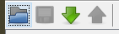
Sélectionner toutes les zones et en maintenant la touche CTRL désélectionner la zone attribuée  Pour mieux voir,  - prendre une zone externe,  - changer la couleur par défaut du chemin (F12)  - regarder au niveau du panneau d’attributs, il doit y avoir 22 – 21 zones | 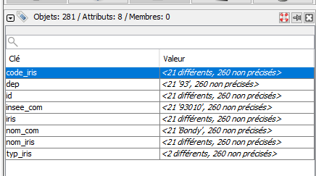
Attention, il faut également enlever les nœuds !  A noter :  - les nœuds dé-sélectionnés se mettent en jaune, les sélectionnés restent en rouge  - au niveau des attributs, le nombre de nœuds diminuent  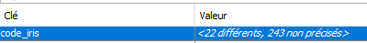 | 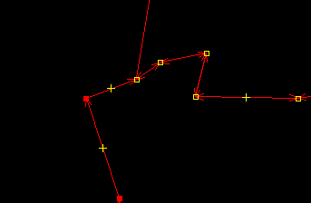
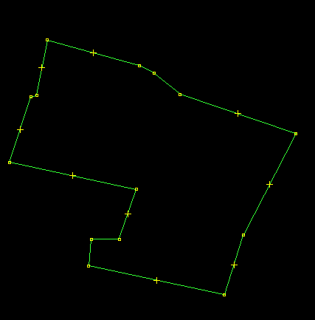 | Touche SUPPR  Il ne reste que le polygone non sélectionné (avec ses noeuds)

Simplifier ses couches
2 opérations : le filtrage et l’export en supprimant des attributs.
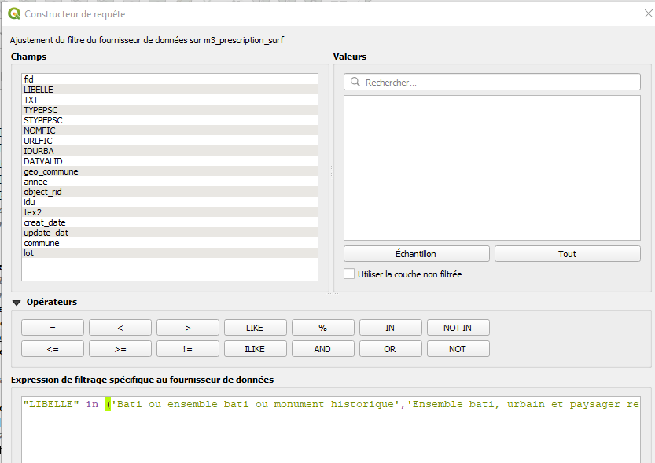 | Sur la couche, clic droit et filtrer  Bien utiliser les boutons opérateurs et afficher les valeurs  La règle est d’éviter d’écrire les données

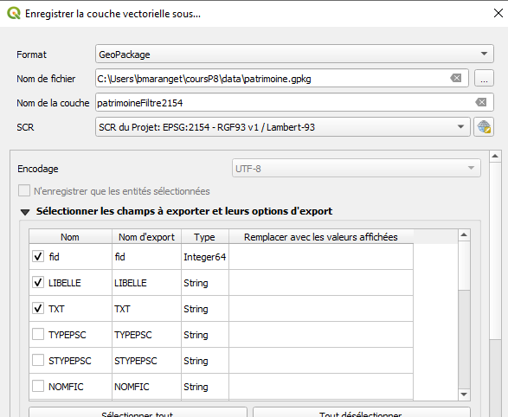 | Il est judicieux, dés le départ de se débarrasser des attributs inutiles.  La couche issue du géoportail de l’urbanisme (m3_prescription_surf dans patrimoine.gpkg) est verbeuse = les nombreuses attributs ne servent pas à grand-chose.  On ouvre donc la couche et on l’exporte (clic droit) en la simplifiant.  Que remarquer ?  - le nom  - la projection  - la sélection des attributs

Identifier un élément dans QGIS et JOSM
Sélection | 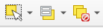
Identification    le bouton en ayant cliqué sur la couche  ou  le clic droit sur la donnée | 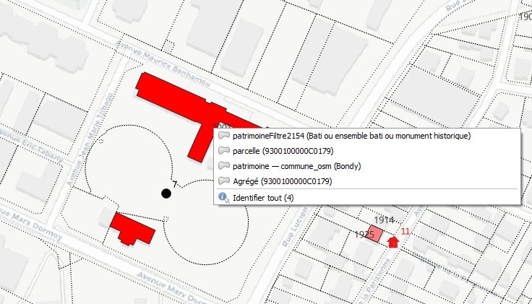
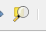  Loupe attributaire  dans la table attributaire, afin de zoomer sur la sélection  ex : les plus anciens batiments de Bondy | 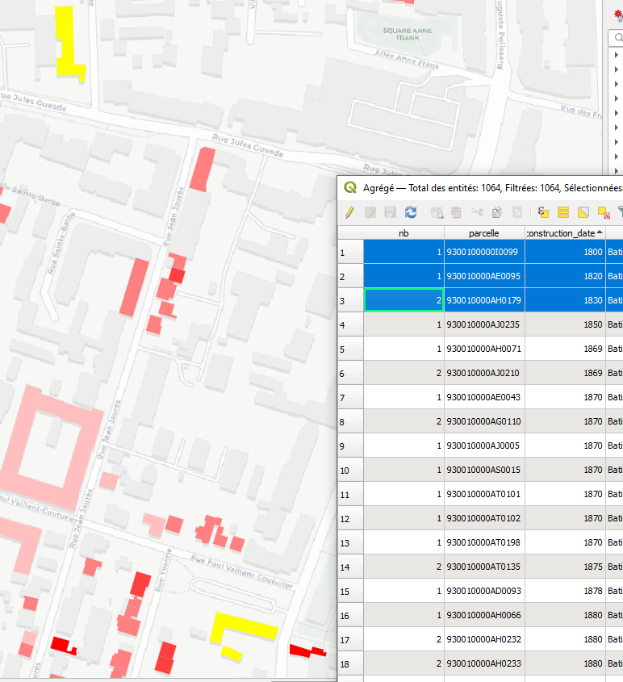
Dans JOSM, sur les objets superposés, appuyer sur la molette de la souris,  puis touche CTRL pour sélectionner celui qu’on veut | 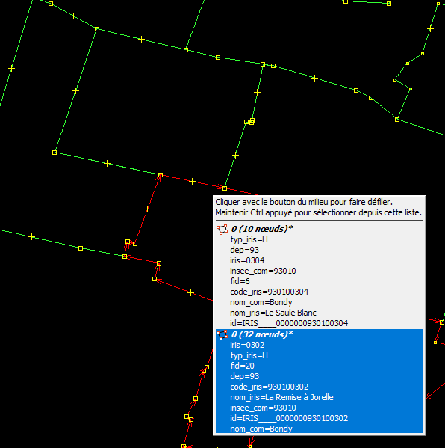

Paramétrage QGIS
Ne pas oublier d’enregistrer son projet dés le début et à intervalle régulier.
panneau des couches : organiser son projet dés le début, ne faire qu’un seul projet pour les 3 jours | 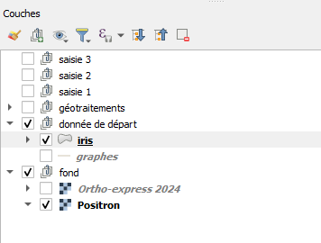
Explorateur : mise en place du favori | Cliquer glisser ou favori  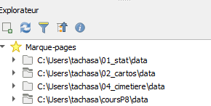

Ma première carte QGIS
Voir aussi petits trucs étiquettes
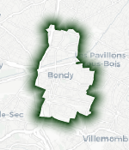  Style en polygone inversé et remplissage dégradé suivant le forme | 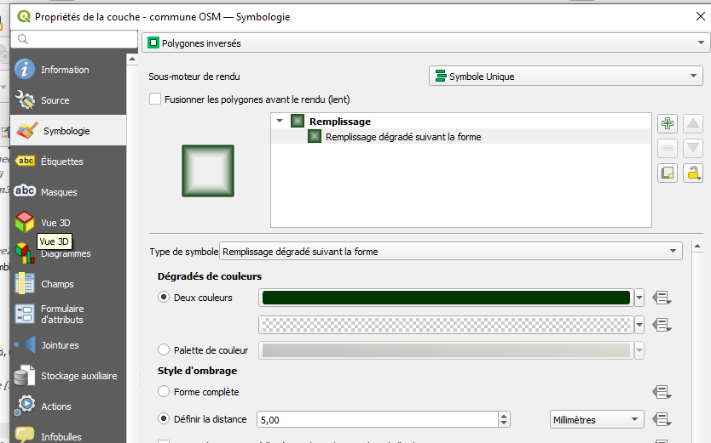
Fond 1  Afficher un fond Positron à partir du plugin QMS (quick map service)  pour les plugins voir :  https://plugins.qgis.org/plugins/popular | 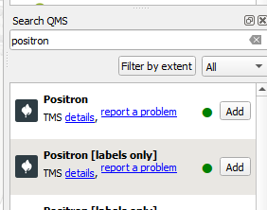
Fond 2  pour l’orthophoto, lien WMS  - https://data.geopf.fr/annexes/ressources/wms-r/ortho.xml | 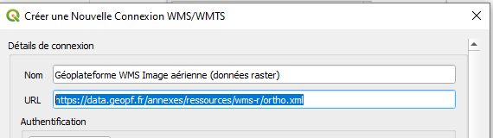
Symbologie : utiliser les ensembles de règle pour distinguer les voies piétonnes (higway=footway des autres)  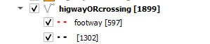 | 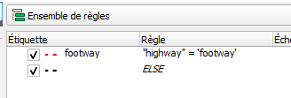
Les 3 boutons à connaître pour une mise en page  - ajouter une carte  - zoomer et déplacer la carte dans le cadre  - sélectionner le cadre | 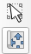

Organiser son projet QGIS
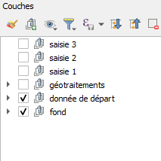 | Utiliser les groupes, cela permet de modifier l’affichage très rapidement
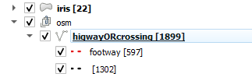 | Afficher le nb d’entités
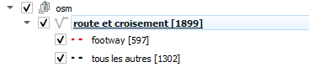 | Nommer les couches clairement (penser à la légende)

Étiquettes : petits trucs
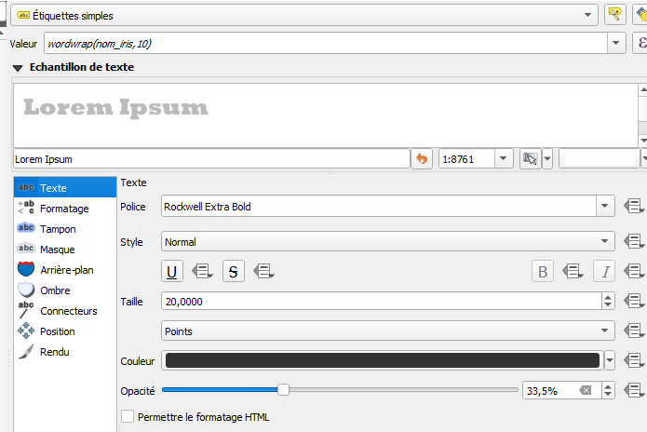 | - wordwrap  - couleur de la police  - transparence
résultat | 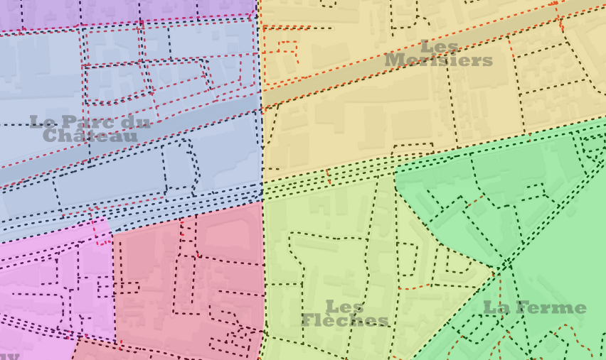

Géotraitements QGIS : de la parcelle au bâtiment du cadastre
2 géotraitements : l’intersection qui est la base de tout et une agrégation en fonction d’une variable
La méthode la plus simple est d’intersecter batiment (couche patrimoinePLUi) et cadastreAn dans le menu Vecteur / Géotraitement / Intersection | 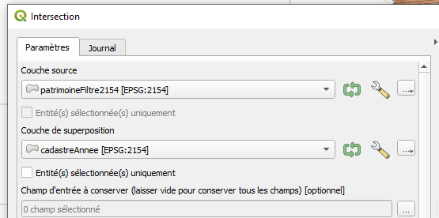
Analyse du résultat : il peut y avoir plusieurs dates, là aussi il faudra voir au niveau de maps mais cela prend du temps... | 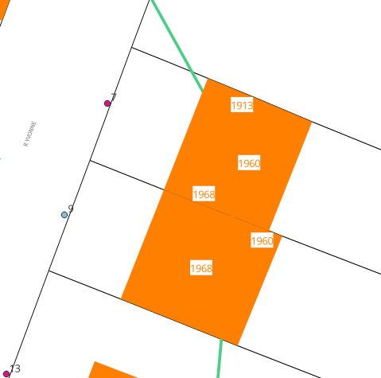
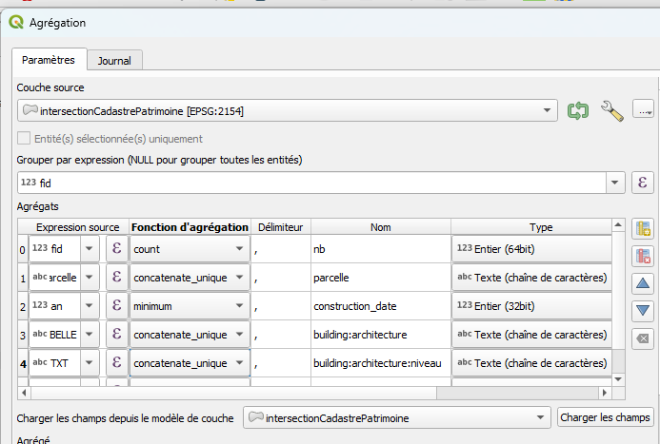 | ...Afin d’aller vite, on peut agréger pour récupérer la date la plus ancienne (le minimum) pour chaque parcelle.  Regarder le plus ancien et le plus récent.  Appliquer un style gradué sur la date  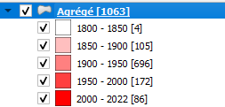

Répartir le travail : quelle méthode utiliser ?

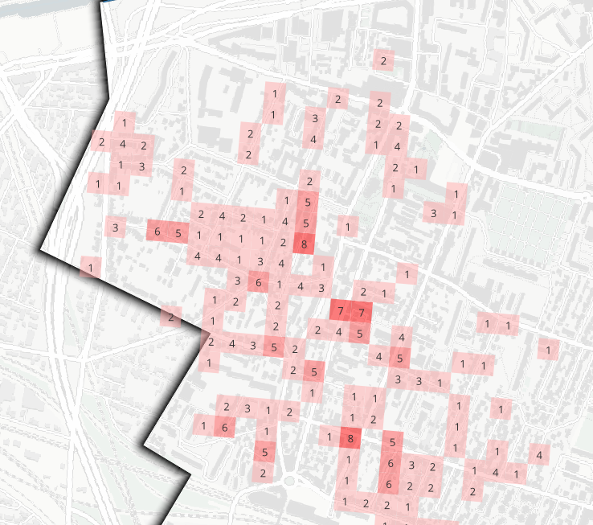 | La plus facile à mettre en place, on crée une grille puis on compte les points dans chaque carreau.  On répartit les carreaux par étudiant en fonction du nombre de points.  Mais la répartition est très inégale. Une méthode de cluster permettrait d’effectuer un partage du territoire de façon plus rapide.
2 méthodes sont utilisées et disponibles dans Qgis : K Means et DB Scan.  On va utiliser une variante de Kmeans trouvée sur internet qui permet de fixer le nombre de points par cluster. | 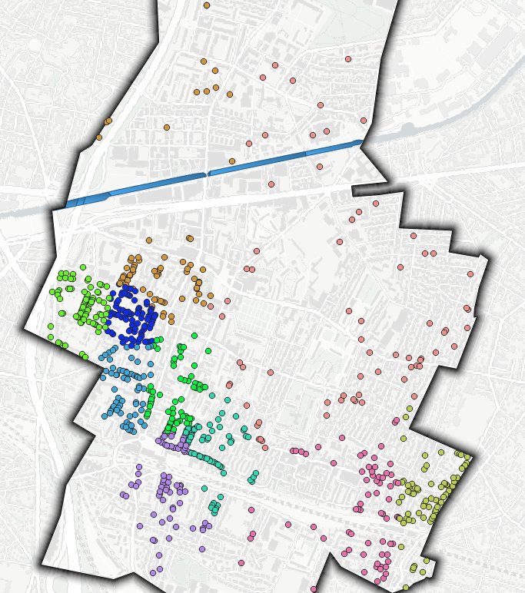
Installation du script : copier le fichier dans le profil utilisateur (Préférences / ouvrir le dossier du profil utilisateur actif / processing / scripts) | 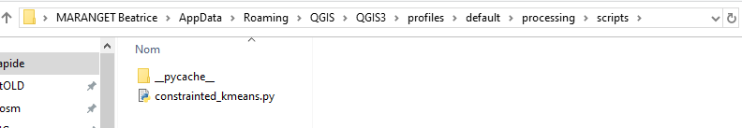
Pour créer les enveloppes, on regroupe les points par cluster, puis enveloppe convexe | 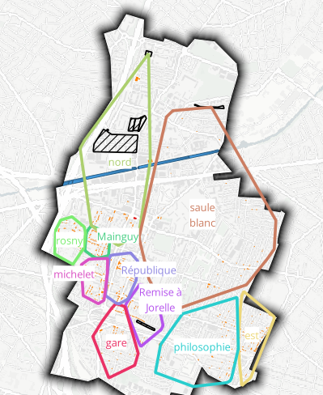

Relation entre liste géocodage et plan opposable : faire une analyse

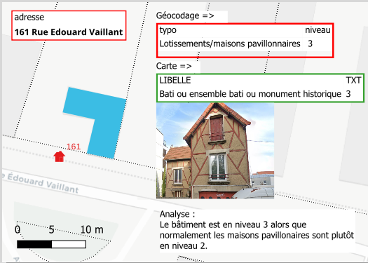 | Résultat à obtenir
Choix de la page  Clic droit / propriété de la page, choisir une petite taille A6 | 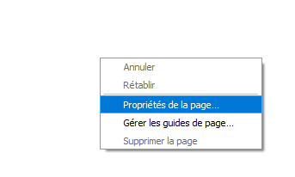
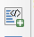  Utiliser les tables attributaires pour les 2 couches  - cadre rouge = table géocodée  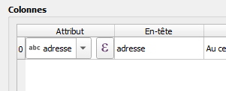  - cadre vert = carte PLUi | 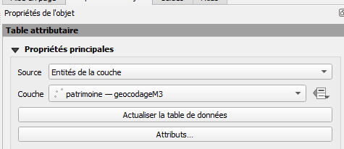
Insérer une photo issue de google maps (voir le plugin google maps) | 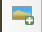

Vérifier le géocodage
Même si le point n’a pas été géocodé à la maison (et donc pas de numéro), à partir des autres points de la ban, on peut le situer à nouveau.

Filtrer les points sans adresse / les points dont le géocodage result n’est pas bon (cf la procédure Simplifier ses couches)  "result_housenumber" is null or "result_score" < 0.80 | 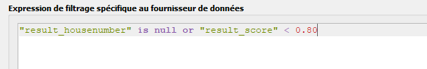
Afficher le WMS de la BAN dans QGIS  https://data.geopf.fr/wms-v/ows?version=1.3.0 et couche BAN édition avec une date récente  ex : 1 allée Jean Courtade | 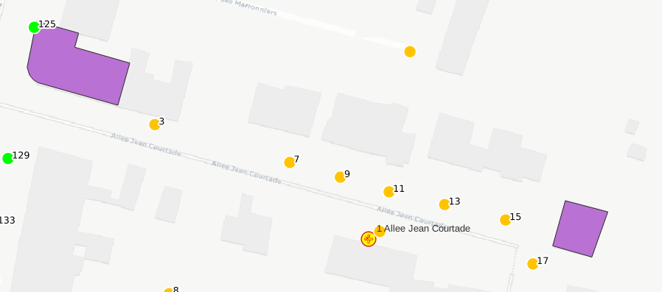
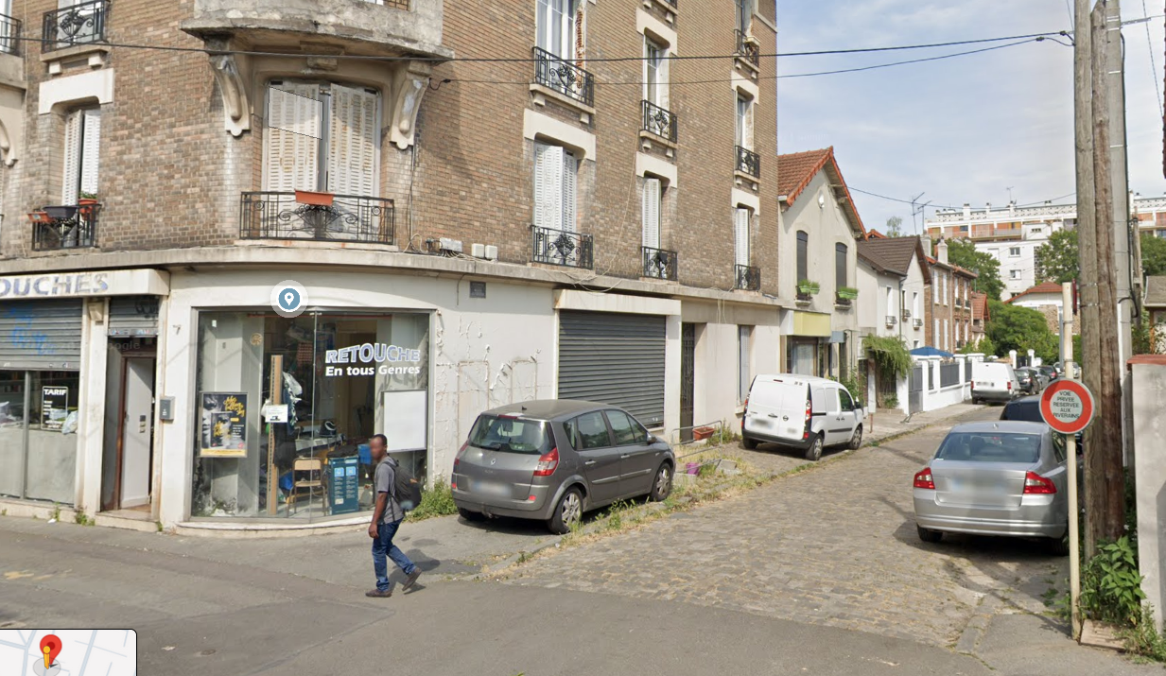 | Que nous dit google maps… ?  Comment vérifie t on qu’une voie est privée ?
Modifier les attributs not result_housenumber / déplacer les points etc... | 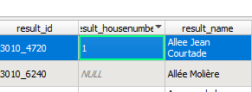
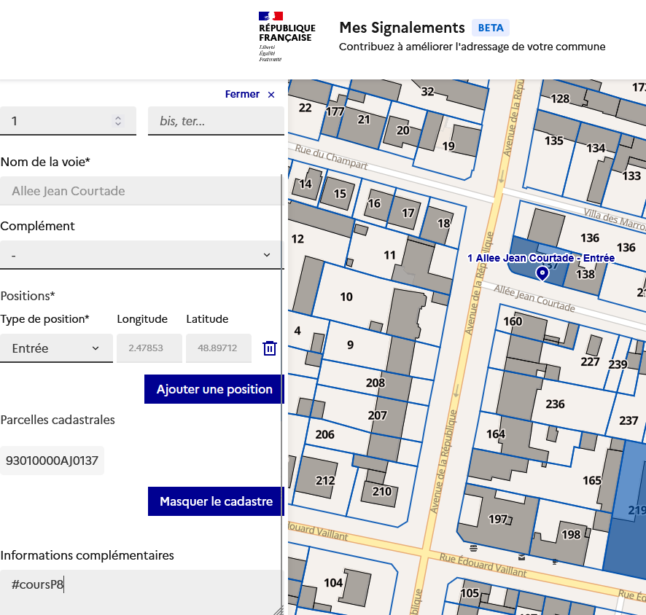 | Le cas échéant effectuer un signalement y compris en ajoutant la parcelle et le numéro dans la parcelle.  https://adresse.data.gouv.fr/commune/93010  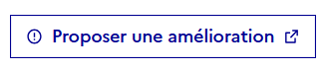  et

Que faire si l’année de construction n’apparaît pas ?
Cela signifie que l’intersection et l’agrégation n’ont pas fonctionné correctement, le nom de la parcelle évolue dans le temps.
Récupérer le cas échéant l’année de construction en  - chargeant sur la couche cadastreAnParcelle (50 000 lignes quand même)  - filtrer sur la parcelle via le filtre (voir procédure Simplifier ses couches)  - récupérer l’année la plus basse et le nb d’occurences | 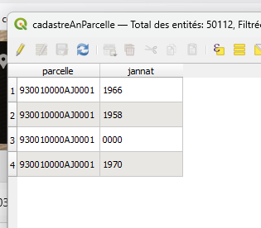
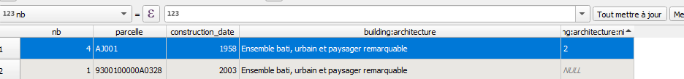 | Saisie manuelle des informations après avoir copié-collé de la couche patrimoine M3 à agréger.

Importer sa zone dans JOSM
3 choses à faire avant d’ouvrir la couche dans JOSM (F12 pour ouvrir Préférences)  1. Importance du nouveau calque (cela ne fonctionne pas mais c’est pédagogique) | Tester également  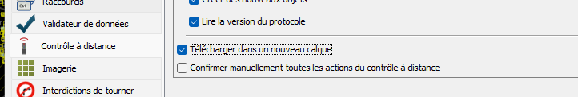
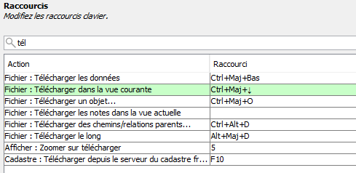 | 2. Mettre en place le raccourci
3. charger le fichier de style  Préférences (F12) > Coloriage, cliquer sur le gros bouton + en haut à droite, sélectionner le fichier et donner un titre à ce coloriage, puis valider | 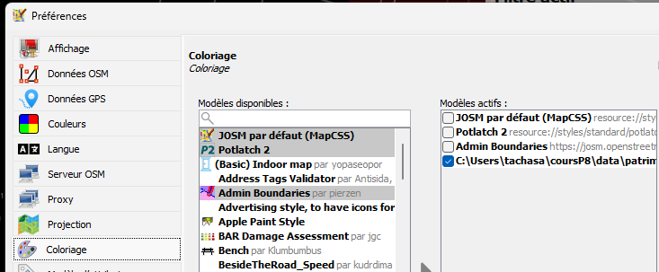
Charger son polygone | Voir procédure Éditer sous JOSM = attention aux nœuds
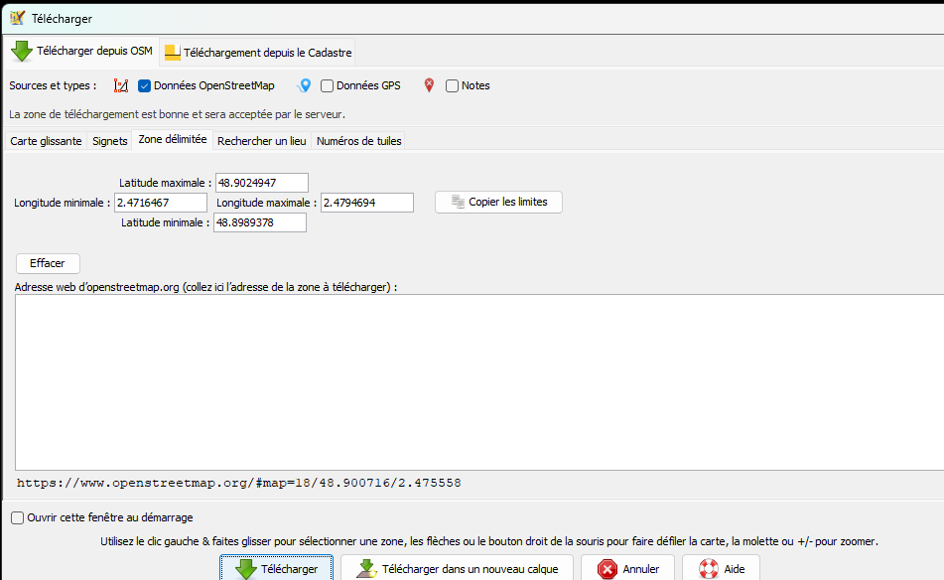 | Attention ! Télécharger dans un nouveau calque !!!!!
Changer son tag boundary=patrimoine | 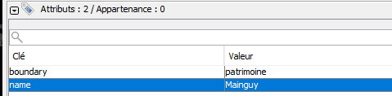

Préparer ses couches sous QGIS
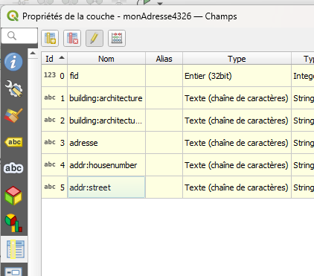 | Changer les noms des champs en utilisant les noms de tag (après avoir simplifié sa donnée)

Saisie JOSM
Superposer les couches et fusionner les 3 calques issus de QGIS  Attention, il faudra renvoyer seulement le Calque de données, les autres calques ne sont que des aides à la saisie.  Zoomer sur un bâtiment à partir de la couche monBat. | 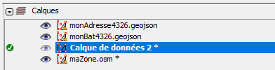
Saisir les tags sur la couche Calque de données en s’aidant des informations des autres calques. | 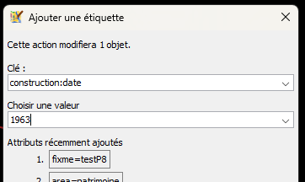
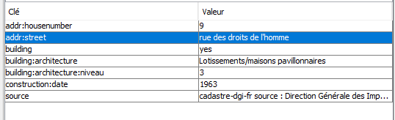 | Vérifier sa saisie (et la compter)
Au bout de 2 saisies, utiliser les raccourcis claviers : CTRL + C sur l’objet de départ et CTRL + MAJ + V sur l’objet d’arrivée pour coller uniquement les attributs.
Envoyer sa saisie sur le serveur en précisant le tag de changeset dans le champs commentaire | 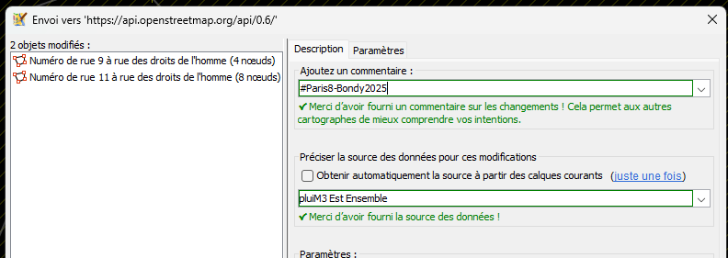

Utiliser overpass turbo

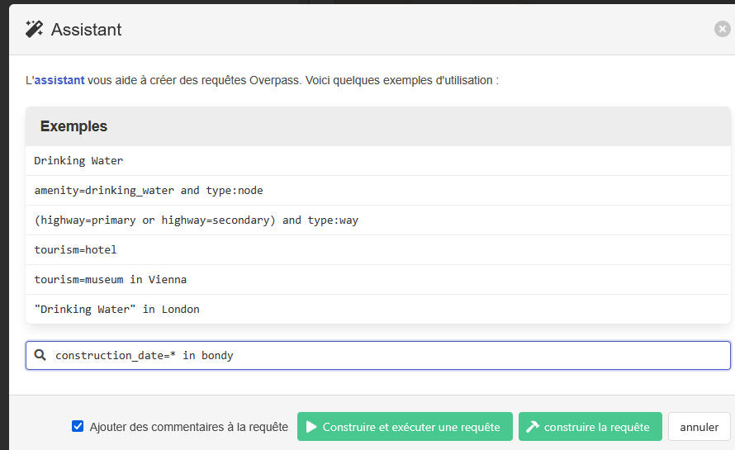 | Utiliser l’assistant  y compris en utilisant les expressions régulières dans la key  ~"building:."~"." in bondy
Exporter en geosjon | 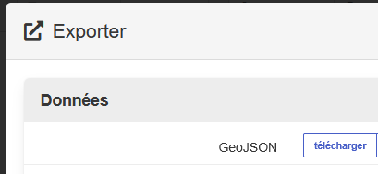

Faire un atlas sous QGIS
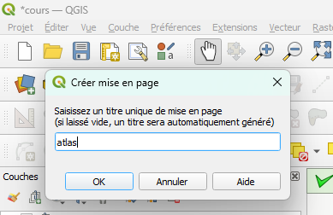 | Projet / nouvelle mise en page
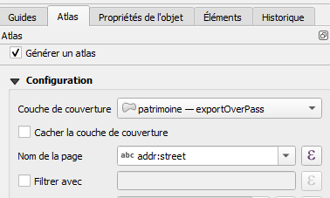  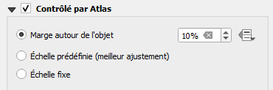 | Dans les onglets de l’objet (atlas et propriétés de l’objet)
Affichage de la table attributaire  On enlève la grille, et on paramètre les champs  Pour afficher uniquement la ligne concernée  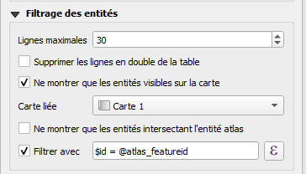 | 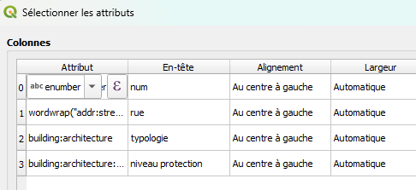
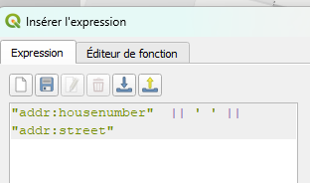 | Titre de la page
Lancement de l’atlas | 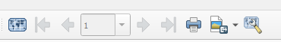
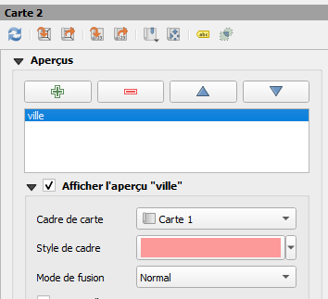 | Faire un aperçu  Tracer une 2e carte et activer l’aperçu  (double cliquer sur Aperçu1 pour le renommer)

